Министерство образования и науки РФ

Федеральное государственное автономное

образовательное учреждение высшего образования

«Национальный исследовательский университет ИТМО»

**факультет программной инженерии и компьютерной техники**

**ЛАБОРАТОРНАЯ РАБОТА №4**

по дисциплине

‘Функциональная схемотехника’

Вариант №5

*Выполнил:*

Студент группы P33302

Тюрин Святослав Вячеславович

*Преподаватель:*

Табунщик Сергей Михайлович



Санкт-Петербург, 2024

# Цели работы.

# Получить навыки разработки встроенных схем самотестирования (BIST, built-in self-test) для цифровых устройств, реализованных на базе программируемых логических интегральных схем (ПЛИС).

# Задание.

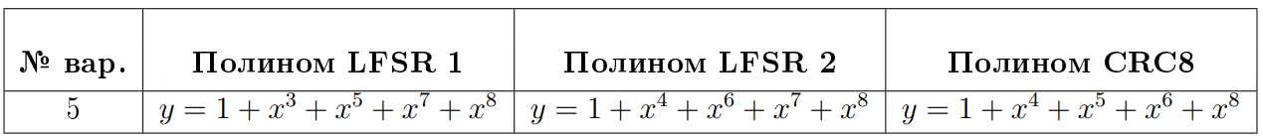

Рисунок 1 – Задание

1. Доработайте схему функционального блока, разработанного в лабораторной работе

№3. Необходимо добавить в схему возможность выполнять самотестирование по

внешней команде – по факту нажатия кнопки. Схема самотестирования должна

удовлетворять следующим требованиям:

1.1. Вход и выход из режима самотестирования должен выполняться по факту

нажатия кнопки BTN.

1.2. Модуль «BIST control logic» должен управлять коммутацией сигналов в режиме

тестирования. Данный модуль также должен хранить количество переходов в режим

самотестирования с момента подачи питания на схему.

1.3. Должна быть поддержана возможность подавать вместо операндов функции

значения с регистров сдвига с линейной обратной связью LFSR (Linear-Feedback

Shift Register). Регистры LFSR будут выполнять функции генераторов

псевдослучайных чисел. Полиномы, на базе которых работают регистры LFSR,

определяются в варианте задания.

1.4. Значение выхода функционального блока (DUT) в режиме тестирования должно

проходить через модуль расчета циклического избыточного 8-битного кода CRC8

(Cyclic Redundancy Check). По значению CRC8 в конце тестирования определяется

корректность работы схемы. Использование такого подхода позволяет сэкономить

память для записи истории тестирования и для списка эталонных значений на

каждой итерации тестирования. Полином для CRC8 определяется в варианте

задания.

1.5. Результат работы блока в режиме самотестирования должен представлять собой

значение кода CRC8 после 256 итераций тестирования. Одной итерацией

тестирования называется расчет результата на одной комбинации входных

операндов.

1.6. В режиме тестирования на светодиоды должно выводиться значение CRC8 и

количество переходов схемы в режим самотестирования с момента подачи питания

на схему. В режиме нормальной работы на светодиоды выводится результат расчета

функционального блока (DUT).

2. Разработайте тестовое окружение и проведите моделирование схемы. Определите

корректное значение CRC8 в конце процесса самотестирования, то есть после 256

итераций смены входных операндов.

3. Проведите синтез и размещение схемы для ПЛИС XC7A100T-1CSG324C, входящей

в состав отладочной платы Nexys 4 DDR.

4. Определите количество и тип используемых ресурсов ПЛИС после размещения

схемы.

5. Проверьте работоспособность схемы на отладочной плате Nexys 4 DDR в

нормальном режиме и в режиме самотестирования.

6. Составьте отчет по результатам выполнения работы.

**Выполнение**

# Схема разработанного блока вычисления функции.

Рисунок 2 - схема разработанного блока

Рисунок 3 - Схема устройства спроектированного модуля и его подключения

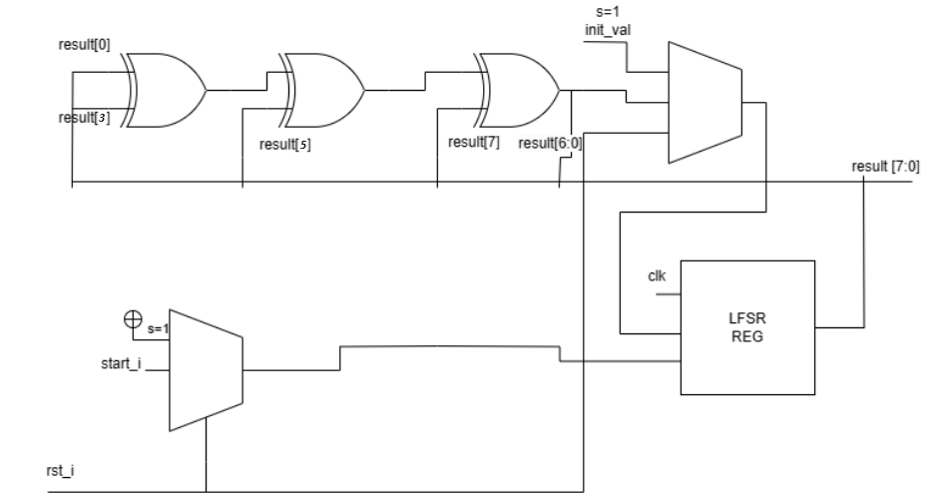

Рисунок 3 - Схема устройства LFSR 1 (внешний LFSR регистр)

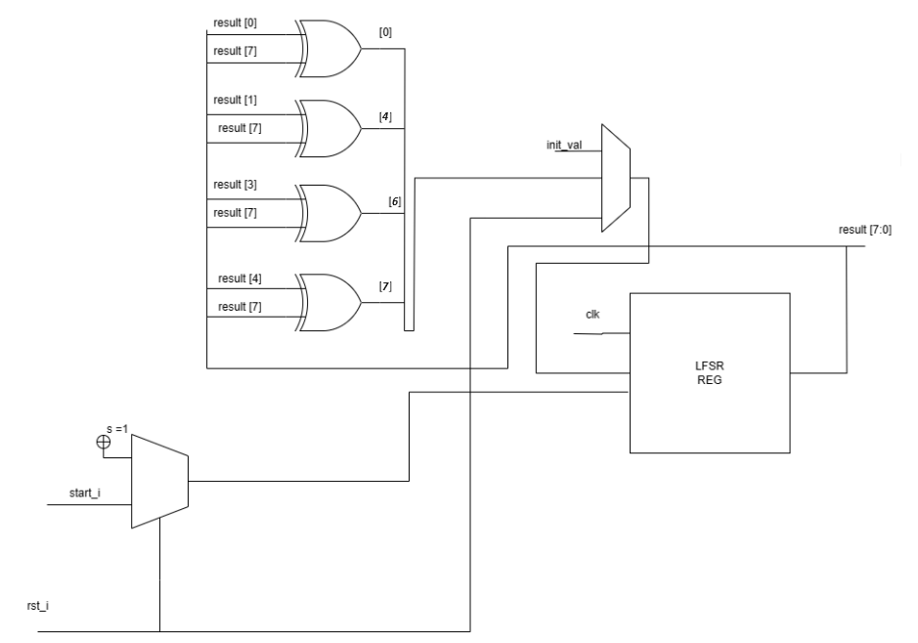

Рисунок 4 - Схема устройства LFSR 1 (внешний LFSR регистр)

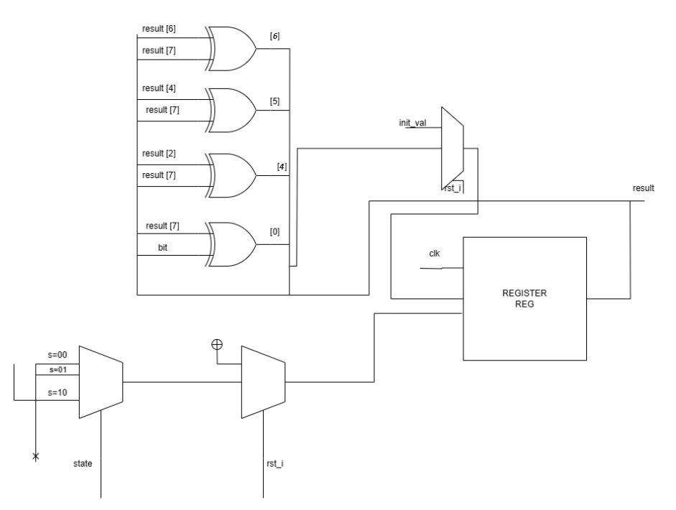

Рисунок 4 - Схема подсчета значения CRC8 в модуле вычисления CRC

## Результат тестирования блока в симуляторе

## Пример тестового сценария:

Рисунок 5 - Код тестового окружения модуля (часть 1)

Рисунок 6 - Код тестового окружения модуля (часть 2)

Рисунок 7 - Код тестового окружения модуля (часть 3)

Результаты тестирования модуля:

Рисунок 8 - Результаты тестирования модуля

Рисунок 9 - Временная диаграмма работы блока в обычном режиме

На рисунке 9 можно видеть результат тестирования функции в обычном режиме – на вход подаются различные наборы значений a и b, модуль выдает корректный результат.

Рисунок 10 - Временная диаграмма работы блока в режиме самотестирования

Рисунок 11 - Временная диаграмма работы блока в режиме самотестирования (часть 2)

На рисунке 10 можно видеть переход в режим самотестирования – сигнал test_button поступил, значение is_test_now стало равно 1 и начался процесс тестирования. На рисунке 11 можно видеть результат самотестирования – значение 089A = 0100010011010 (где 0100 (4) – количество проведенных тестов, 010011010 – корректное значение crc после 256 тестов).

**Время моделирования режима самотестирования в симуляторе**

Рисунок 12 - Временная диаграмма с обозначением времени работы режима самотестирования

Из временной диаграммы видно, что время работы блока в режиме самотестирования 1230750 нс при частоте 100 МГц.

**График с плотностью распределения значений операндов**

Рисунок 13 - Результаты тестирования модуля

Рисунок 14 - Результаты тестирования модуля

Все генерируемыми lfsr числа попадают в допустимый диапазон операндов [0; 255]

**Процент количества значений операндов, которые попали в область допустимых значений.**

Период значений lfsr1 равен 254, а lfsr2 – 216. Всего различных значений в области допустимых значений 256. Тогда процент значений, который генерирует lfsr1, равен 254 256 ∗ 100% = 99%, а у lfsr2 216 256 ∗ 100% = 84%. Можно сделать вывод о том, что первый полином является более выгодным с точки зрения тестирования, так как позволяет перебрать большее количество разнообразных значений.

**Отчет по занимаемым ресурсам ПЛИС**

Рисунок 15 - Результаты тестирования модуля

# Выводы.

В ходе выполнения данной лабораторной работы была разработана встроенная схема самотестирования (BIST, built-in self-test). Были получены навыки проектирования BIST, реализована генерация операндов функции с использованием регистров сдвига с линейной обратной связью LFSR и создан модуль расчета циклического избыточного 8-битного кода CRC8.